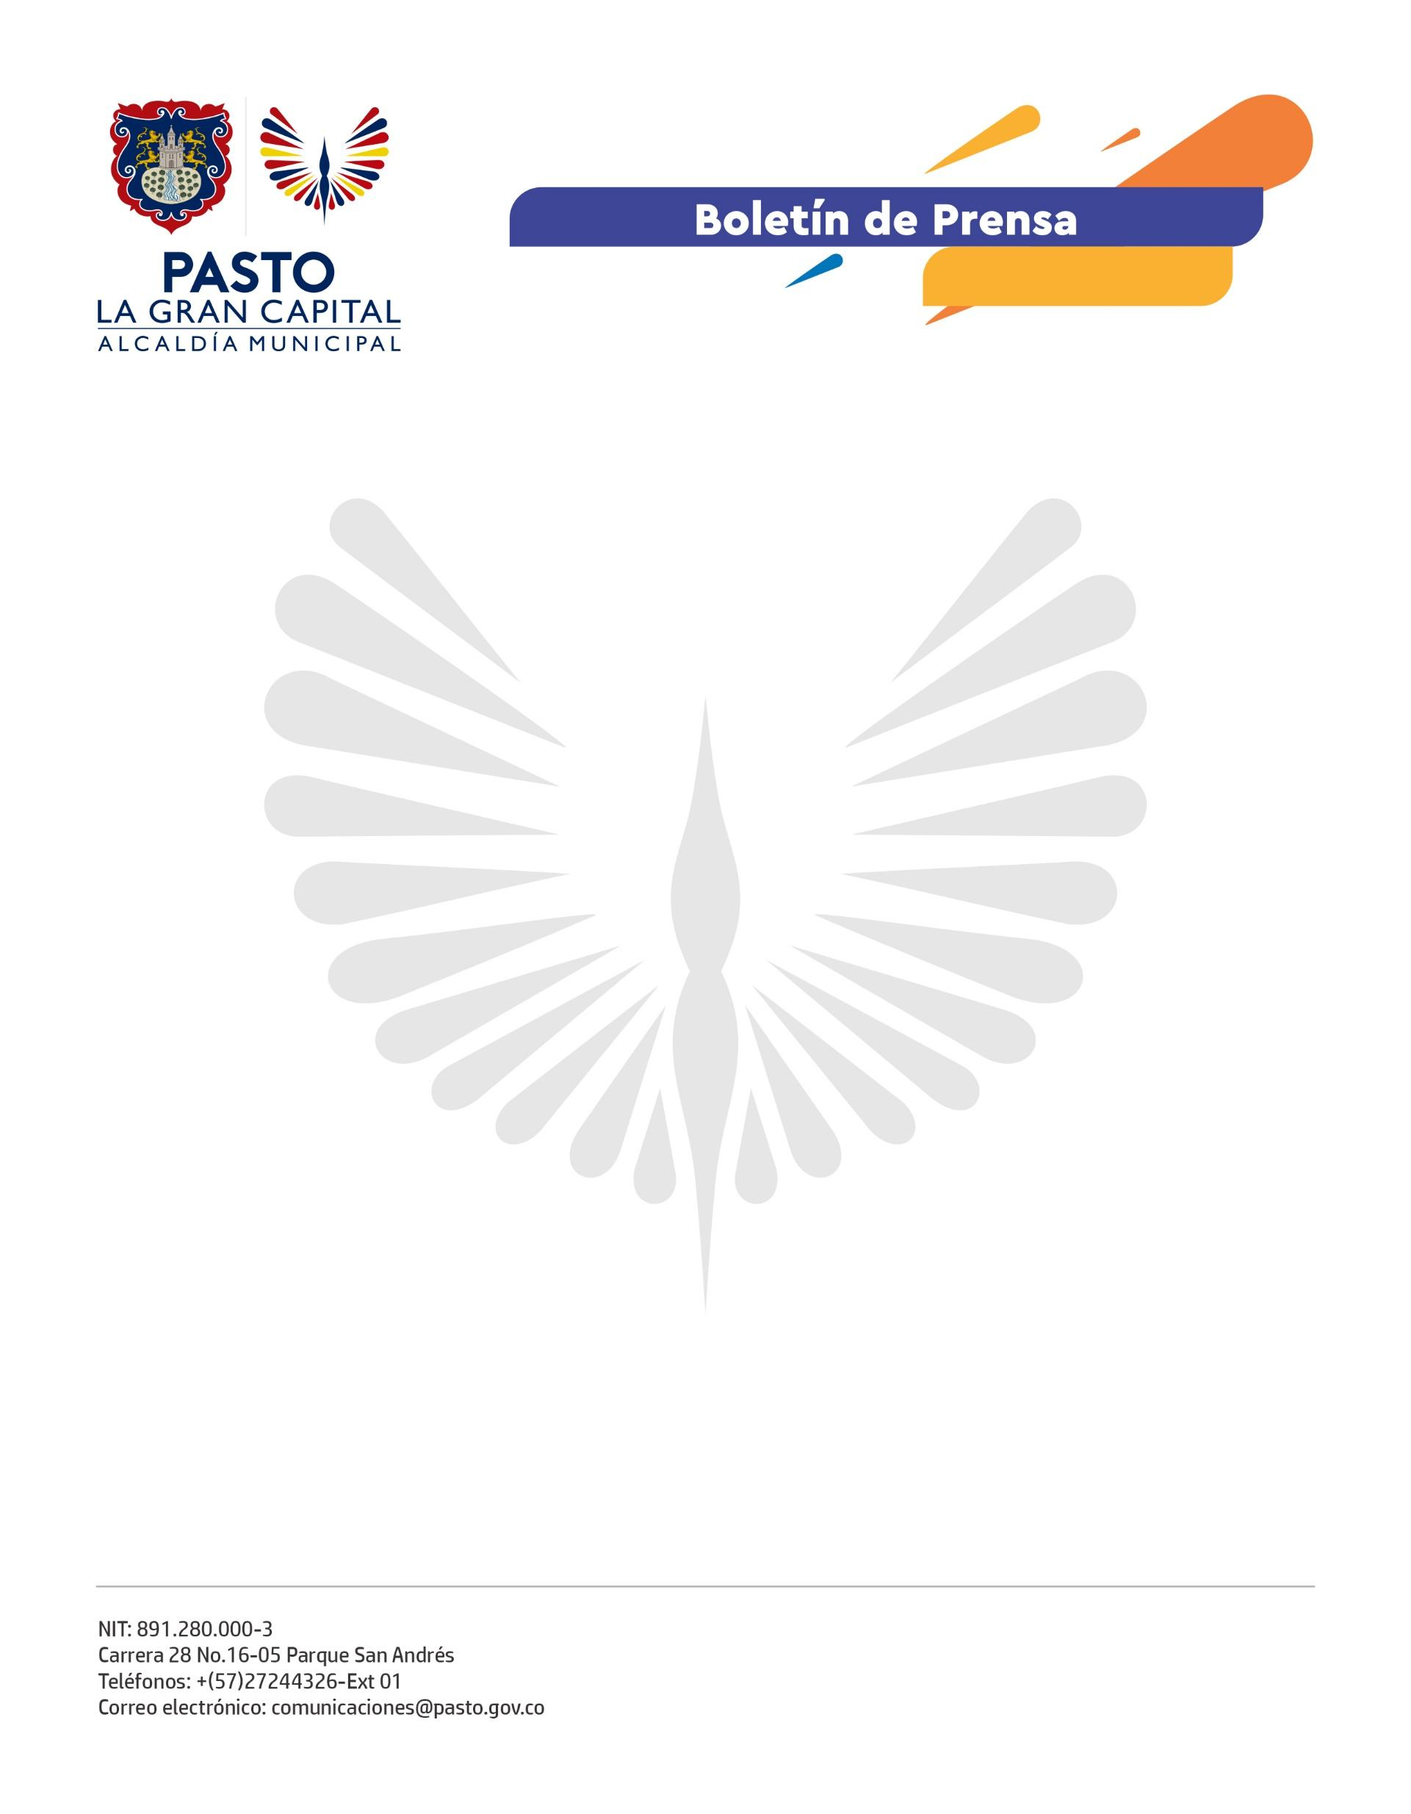
No. 389
23 de junio de 2022

EN ONOMÁSTICO, PASTO SE ‘REACTIVA’ CON FERIA COMERCIAL, ARTESANAL Y DE INNOVACIÓN, QUE ESTARÁ ABIERTA HASTA EL PRÓXIMO VIERNES EN EL PARQUE AMBIENTAL RUMIPAMBA
Más de 50 emprendimientos participan de ‘Pasto Reactívate’, la feria comercial, artesanal y de innovación, organizada por la Administración Municipal, a través de la Secretaría de Desarrollo Económico, iNNpulsa Colombia, Sena y Cámara de Comercio.
Esta iniciativa surge del proceso de la Ruta de la Formalización, que busca acompañar a sus integrantes y brindar las herramientas necesarias en su camino hacia la formalización.
“La feria representa un respaldo a los nuevos emprendedores porque contribuye a que toda la comunidad conozca los productos que ofrecemos y permite que interactuemos con una cantidad importante de clientes. Además del aprendizaje, la Ruta de la Formalización, nos provee de herramientas para fortalecer nuestras propuestas de negocio”, indicó Ana Lorena Caicedo, de la marca Wawita Ecológico.
El proceso impulsa las acciones que se enmarcan en el plan de reactivación económica ‘Pacto Por Pasto’, liderado por el Alcalde Germán Chamorro de la Rosa, que beneficia a las comunidades afectadas por la emergencia del covid-19.
“Este es el resultado del trabajo que adelantamos desde 2021, que integra a entidades públicas y privadas, así como a la academia, para llegar a todos los sectores de la economía que hoy tienen un gran espacio de reactivación y comercialización”, sostuvo la secretaria de Desarrollo Económico, Aylen Yamile Montenegro.
Productos artesanales, naturales, industriales y gastronómicos pueden ser encontrados hasta el próximo viernes en el Parque Ambiental Rumipamba desde las 10:00 a.m. hasta las 5:00 p.m.
Pines de la solidaridad
La apertura de ‘Pasto Reactívate’ fue el escenario para que la Subsecretaría de Cultura Ciudadana presentara la iniciativa ‘Pines de la Solidaridad, no rompas la cadena del consumo regional’, que fomenta la apropiación y uso de productos elaborados en el municipio.
El objetivo es alcanzar el sostenimiento de la cadena productiva en el territorio a través del impulso y réplica de la compra de productos nariñenses.
“Nos hemos trazado como meta concientizar a los habitantes de Pasto sobre la riqueza comercial que tenemos y que el uso de nuestros productos se convierta en un hábito que refuerce la economía regional”, explicó el profesional de la Subsecretaría de Cultura Ciudadana, David Flórez.

